Prénom : Date :
LECTURE
Compétence(s) travaillée (s) : Comprendre un texte lu.

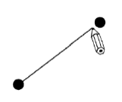
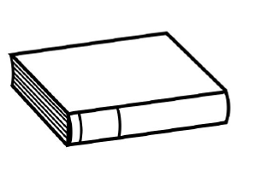
Lis les phrases et relie à la bonne image.

Il pose la boite sur la chaise. Il regarde sous le lit.
● ●
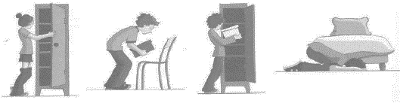

● ●
Elle ouvre l’armoire. Il range la boite dans l’armoire.

Prénom : Date :
LECTURE
Compétence(s) travaillée (s) : Comprendre un texte lu.

Lis les phrases et relie à la bonne image.

Il pose la boite sur la chaise. Il regarde sous le lit.
● ●

● ●
Elle ouvre l’armoire. Il range la boite dans l’armoire.

